Componenta de aplicatie de comert electronic

Catalog de produse

Student: Cristea Claudiu-Gabriel

Grupa: 1116

**Arhitectura aplicatiei:**

Aplicatia este compusa din:

* Componenta backend formata din:
  + Express
  + Sequelize
* Baza de date: MySql
* Componenta frontend formata din:
  + React
  + Bootstrap

**Audit de performanta:** Pentru a face auditul, am ales sa folosesc aplicatie web [www.loadimpact.com](http://www.loadimpact.com)

Test pe pagina principala, si pe o pagina de produs folosind “Stress test” pe o durata de 5 minute (Fig. 1). Putem observa cum cresc gradual numarul de cereri. Timpul de raspuns ramane constant pana la jumatatea testului (30-40ms). Apoi apar niste cresteri masive de timp de raspuns (media maxima 306 ms, iar intr-un caz o cerere a durat 1.66 sec) atunci cand se maresc numarul de utilizatori si cereri. Performanta isi revine spre finalul testului cand incepe o scadere graduala a cererilor..

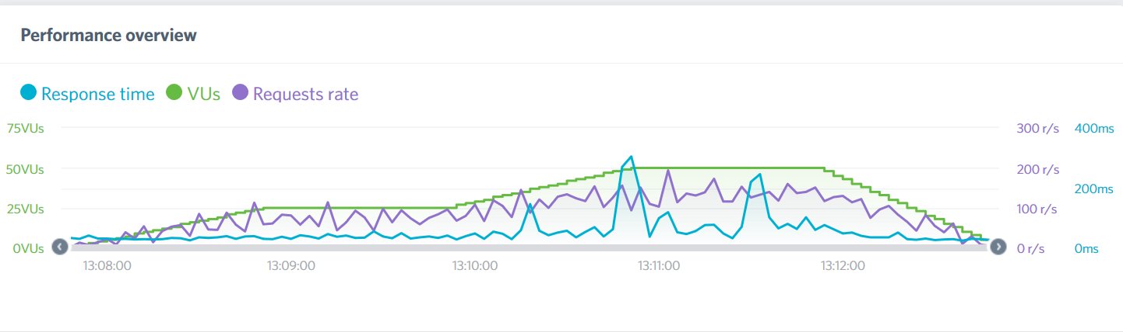

(Fig. 1)

Alt test este unul scriptat, care simuleaza clickurile unui utilizator care e in pagina (Fig. 2). Am inregistrat actiunile mele, ce constau in apasarea rapida si repetata pe butoanele de categori si schimbarea rapida intre paginile cu detalii despre jocuri folosind o extensie de chrome a lui Loadimpact. Testul a durat 10 minute.

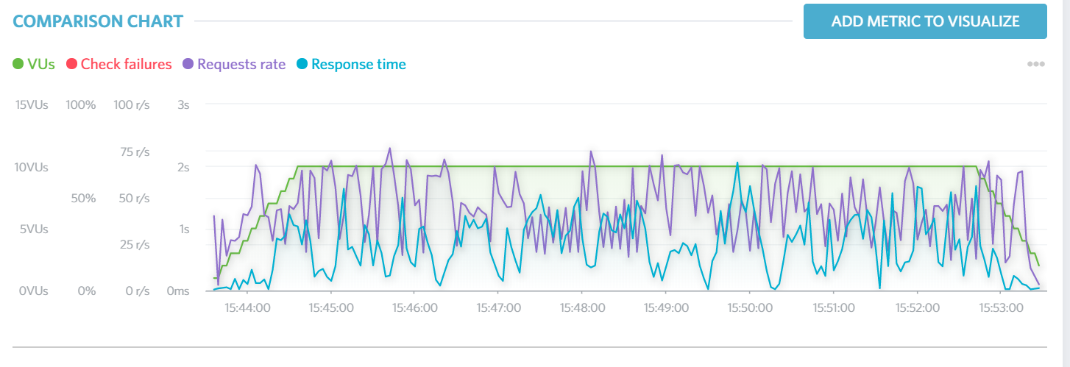

(Fig. 2)

Aplicatia spune ca nu a gasit probleme de performanta, dar putem vedea cat de variatia ridicata ai timpilor de raspuns.

Probleme gasite: Sistemul a fost supraincarcat in primul test, ca urmare timpul de raspuns a crescut. Iar cand crestea numarul de raspunsuri, numarul de raspunsuri nu a tinut pasul.

In concluzie, pe moment aplicatia poate face fata doar unui numar mic de utilizatori in acelasi timp. Se recomanda migrarea aplicatiei pe hardware nou, de preferat hardware scalabil care se poate extinde atunci cand apar numere mari de cereri (spikes). Providerii de servicii cloud ofera astfel de servicii de extindere real-time. Alta solutie ar fi implementarea de cache pentri imagini deoarece imaginile sunt cele care consumea cea mai multe latime de banda.